**Open Github Project**

#Pastikan PC/Laptop Anda Terkoneksi Internet

1. Buka Android Studio, Pilih **Import Project**

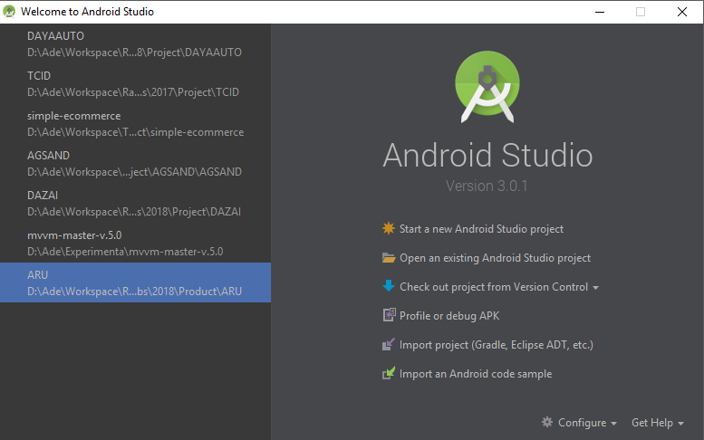

1. Pilih Folder di mana project telah di-clone, **OK**

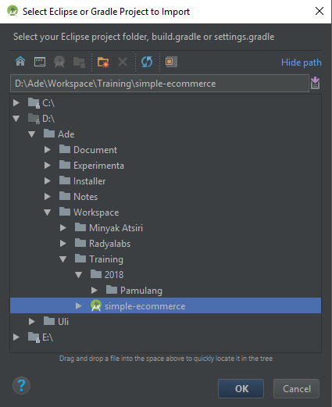

Biarkan proses berjalan hingga selesai, **FINISH**

**Catatan:**

Jika keluar alert bertuliskan "Install missing …." berwarna biru, klik dan pilih OK, biarkan proses berjalan hingga selesai, **FINISH**

Jika sudah selesai, lakukan instalasi project tersebut ke Android Virtual Device atau ke Device Android.

